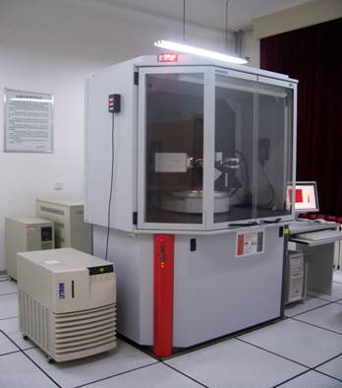 | 仪器名称： X-射线单晶衍射仪
 | 联系人：李季坤 | 联系电话:13615487959
 | 放置地点：3号实验楼3005 | 仪器品牌：Bruker AXS
 | 规格型号：SMART APEX II | 启用时间：2006年6月
 | 所属机构：化学化工学院 | 类别： X-射线仪器
 | 技术方向：单晶材料结构测试 | 层次：学科共享平台
主要技术指标
1. CCD 面探检测器 CCD类型 4K CCD，芯片面积62 mm x 62 mm；
2.像素数目 4096 x 4096； CCD 束锥比1：1、 无空间畸变；>70% 透光率；暗电流（噪音）：< 0.1 el/pixel/s增益；
3.（灵敏度）>170e/Mo x-ray photon；像素尺寸≤15mm x 15mm；读出口 4个；数据读出时间： 0.16 s（512 x 512 模式）；最大动态范围>25,000,000e/pixe；
4.晶体-探测器窗口距离25－250mm 可调。
主要功能特色
1.测定一个晶态新化合物分子的三维立体结构，从而给出详细的键长、键角、 构型、构像甚至成键电子密度及分子在晶格中的排列情况。在分子和原子水平上提供晶态物质的微观结构信息。
2.进行1:1呈像的4K CCD为特色的突破性新型CCD系统，具有采集数据快速、无空间畸变和强度损失极小的特点。
3. SMART APEXⅡ单晶衍射仪只需要4－6小时，分析速度大为提高。
4. SMART APEXⅡ的高灵敏度、高分辨率和低噪声有利于获得更多可观察反射点，更准确地确定结构，有利于检测反射能力极弱的小分子晶体结构测定。
附件： X-射线单晶衍射仪操作规程操作规程
开机程序：
1. 开启UPS电源和稳压电源机器
2.打开系统循环水制冷机和CCD探测器制冷机，开启联机电脑；
3.按位于仪器右侧边框的仪器总电源开关按钮 （Power On），使其处于按下状态
4.顺时针旋转位于机器右侧边框的高压发生器开关并保持五秒的时间
5.打开CCD探测器开关
6.按下Open Door按钮，打开仪器防护门
注：
类别：如（光学显微镜、电子显微镜、原子力显微镜、质谱、光谱、色谱、能谱、热分析、电化学、物性测量、材料性能测试、光学检测仪器等，或其他）
技术方向：如（物质表面形貌元素分析、金属材料性能测试、元素组成和含量分析、非接触式测量、高分子材料性能分析、种质资源等，或其他）
层次：如（校级公共平台、学科共享平台、实验室专业平台、其他）
泰山学院50万以上（含50万）大型仪器设备信息表

